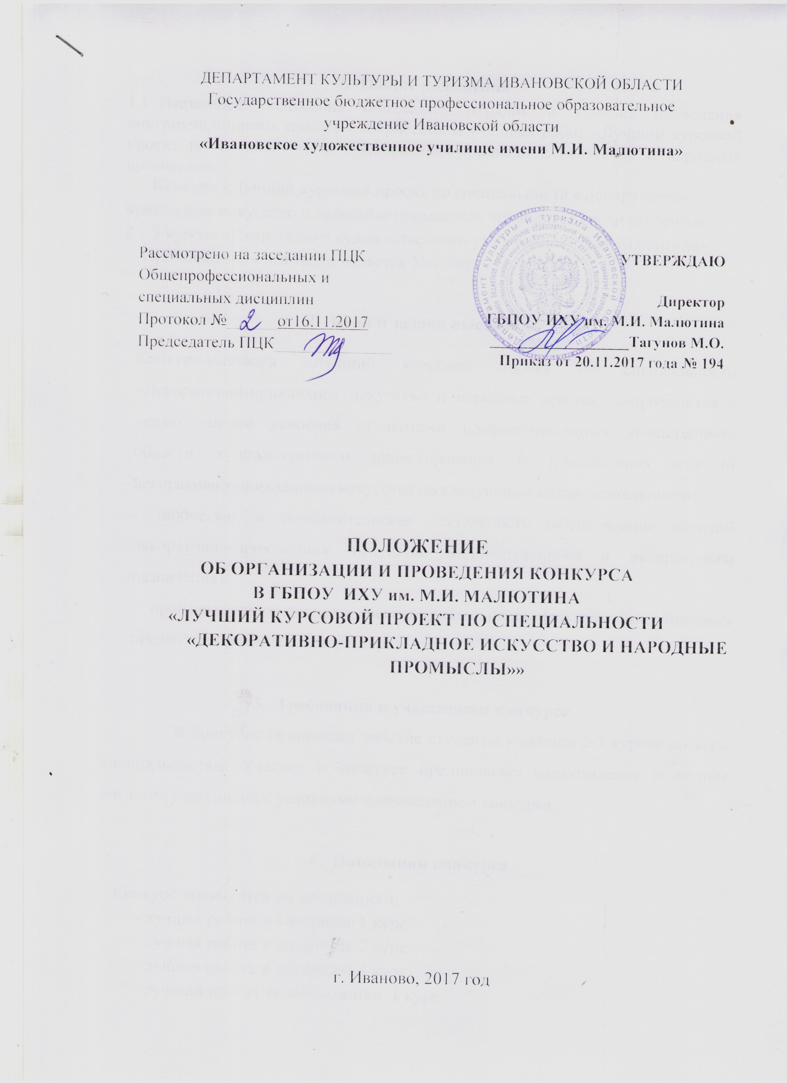

- Общие положения
1.1. Настоящее положение определяет порядок и условия проведения внутриучилищного конкурса творческих и учебных работ «Лучший курсовой проект по специальности «Декоративно-прикладное искусство и народные промыслы»
Конкурс «Лучший курсовой проект по специальности «Декоративно-прикладное искусство и народные промыслы» проводится среди студентов 2 – 3 курсов «Ивановского художественного училища им. М.И. Малютина».
Организатором выставки является Училище.

- Цели и задачи выставки

Конкурс-выставка «Лучший курсовой проект по специальности «Декоративно-прикладное искусство и народные промыслы»проводится с целью оценки усвоения студентами профессиональных компетенцийв области художественного проектирования и изготовления изделий декоративно-прикладного искусства по следующим видам деятельности:
- творческая и исполнительская деятельность (изготовление изделий декоративно-прикладного искусства индивидуального и интерьерного назначения);
- производственно-технологическая деятельность (изготовление бытовых предметов прикладного характера).

- Требования к участникам конкурса
В конкурсе принимают участие студенты училища 2-3 курсов по всем специальностям. Участие в конкурсе предполагает ознакомление и полное согласие участников с условиями и проведением конкурса.

- Номинации конкурса
Конкурс проводится по номинациям:
- лучшая работа в материале 1 курс
- лучшая работа в материале 2 курс
- лучшая работа в материале 3 курс
- лучший проект по композиции 1 курс
- лучший проект по композиции 2 курс
- лучший проект по композиции 3 курс
- Требования к оформлению конкурсных работ
На конкурс принимаются курсовые проекты, выполненные в процессе обучения за 2 и 3 курс о оформленные конкурсантами в соответствии с программой освоения профессионального модуля.

Организаторы оставляют за собой право выставочной демонстрации и некоммерческой публикации присланных на конкурс материалов при сохранении авторства работ.
Представленные курсовые проекты должны быть подписаны и сопровождаться данными об авторе: фамилия, имя; группа; названиепроекта; ФИО преподавателя, размеры, материал и техника исполнения.
Работы без указанных данных рассматриваться не будут.

- Организация и сроки проведения конкурса
Подготовка к конкурсу проводится в период: сентябрь – декабрь и январь - май текущего года. Подведение итогов происходит на экзаменационном просмотре. По итогам конкурса организуется выставка лучших курсовых проектов по специальности «Дизайн». Прием работ осуществляет организатор Конкурса в методическом кабинете после экзаменационного просмотра.
Итоги конкурса подводятся 2 раза в год: зимняя и летняя экзаменационная сессия.
Организатор Выставки обеспечивает размещение информационного сообщения о проведении Выставки в средствах массовой информации и на официальном сайте Училища.
Организатор Конкурса имеет право оставить лучшие работы в методическом фонде Училища для дальнейшего хранения и использования их в учебных целях.
Все расходы, связанные с изготовлением, оформлением, доставкой несут участники Конкурса.

- Подведение итогов Конкурса
7.1. Для подведения итогов Конкурса формируется комиссия из числа преподавателей специальных дисциплин Училища и состоит из председателя, заместителя председателя и членов конкурсной комиссии. Основная задача Комиссии – создание для участников равных конкурентных условий путем обеспечения объективности оценки представленных на Конкурс работ.
7.2. Комиссия анализирует и оценивает представленные на конкурс работы, определяет победителей в каждой номинации; организует награждение победителей.
7.3. Решение принимается простым большинством голосов от числа членов оргкомитета, присутствующих на заседании. Конкурсная комиссия правомочна принимать решения при наличии не менее 2/3 численного состава. При равном количестве голосов, мнение председателя комиссии является решающим.
7.4. Результаты голосования и решение оргкомитета заносятся в протокол, который подписывается председателем и секретарем оргкомитета и размещается на сайте Училища.
7.5. Возглавляет комиссию председатель, руководит деятельностью комиссии руководитель учебно-методического отдела. В случае отсутствия председателя Комиссии функции председательствующего осуществляет председатель предметно-цикловой комиссии специальных дисциплин.

Составил руководитель УМО В.А. Платонова

Приложение № 1
к Положению о конкурсе
«Лучший курсовой проект
по специальности
«Декоративно-прикладное
искусство и народные промыслы»

Состав конкурсной комиссии.
- Тагунов М.О., директор ГБПОУ ИХУ им. М.И. Малютина - председатель комиссии;
- Павлова Н.Н., преподаватель, заведующий отделением «Декоративно-прикладное искусство и народные промыслы»,заместитель председателя комиссии.
- Жестарева Л.И., преподаватель, председатель ПЦК общепрофессиональных дисциплин;
- Платонова В.А., руководитель учебно-методического отдела; секретарь.
- Вербин А.И., преподаватель, заведующий отделением «Живопись», руководитель методического объединения по рисунку;
- Цветкова Ю.Б., преподаватель специальных дисциплин.

